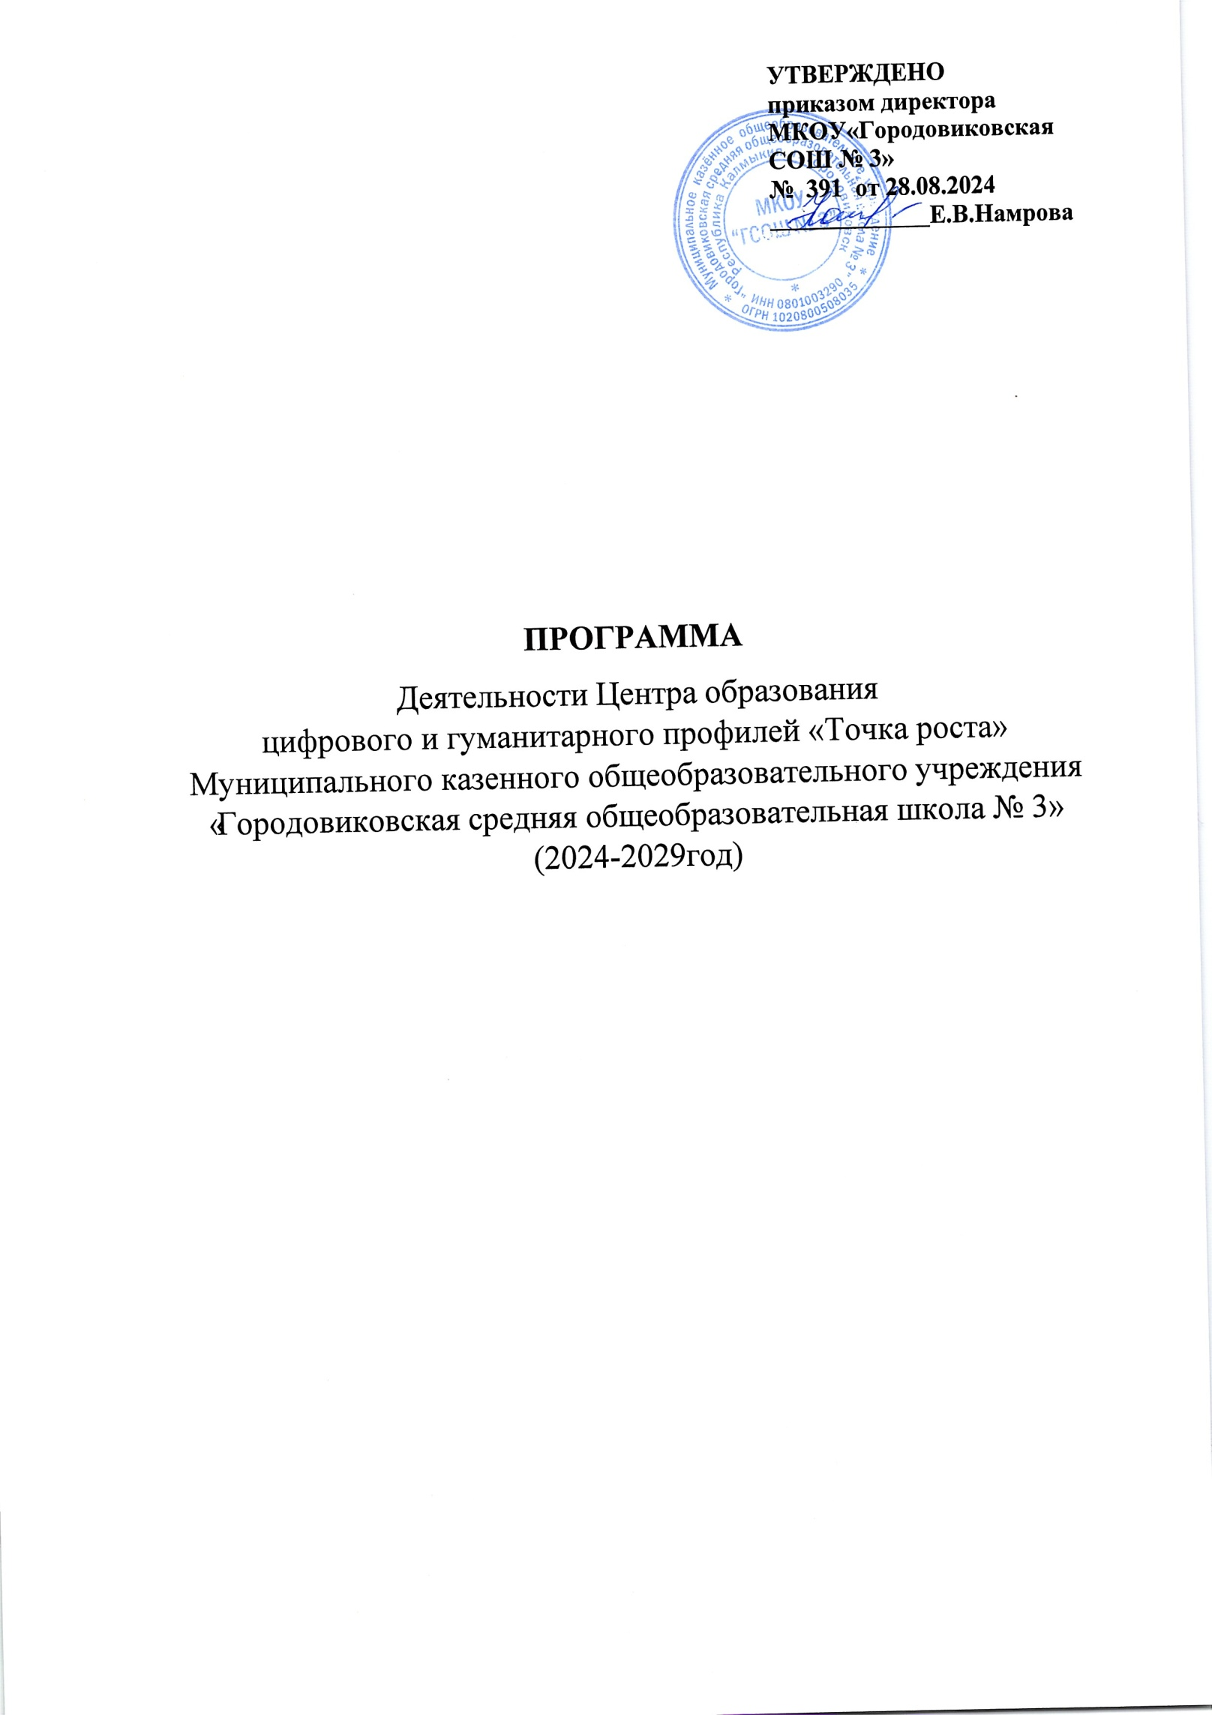

# Содержание

1. Аннотация 3
2. Паспортпрограммы 3
3. Функции Центра образования цифрового и гуманитарного профилей «Точка роста»по обеспечению реализации основных и дополнительных общеобразовательныхпрограммцифровогоигуманитарногопрофилей 4
4. План учебно-воспитательных, внеурочных и социокультурных мероприятий вЦентреобразованияцифровогоигуманитарногопрофилей «Точкароста» 8
5. Базовый перечень показателей результативности деятельности Центра образованияцифровогоигуманитарного профилей «Точкароста» 11
6. Кадровый состав по реализации деятельности Центра образования цифрового игуманитарногопрофилей «Точкароста» 12
7. Ожидаемыерезультаты реализациипрограммы 12

# Аннотация

Проект «Современная школа» направлен на внедрение новых методов обучения ивоспитания,образовательныхтехнологий,обеспечивающихосвоениеобучающимисябазовых навыков и умений, повышение их мотивации к обучению и вовлеченности вобразовательный процесс, а также обновление содержания и совершенствование методовобучения предметной области «Технология», «Информатика» и «Основы безопасностижизнедеятельности».Основныемероприятияврамкахпроекта:обновлениеметодик,стандартаитехнологийобучения;созданиеусловийдляосвоенияобучающимисяотдельныхпредметовиобразовательныхмодулей,основанныхнапринципахвыбораребенка,а также применения механизмовсетевой формыреализации; создание новыхмест в общеобразовательных организациях; осуществление подготовки педагогическихкадровпообновленнымпрограммамповышенияквалификации.

В рамках реализации федерального проекта «Современная школа» национальногопроекта«Образование»вобщеобразовательныхучрежденияхсоздаютсяЦентрыобразованияцифровогоигуманитарногопрофилей«Точкароста»(далее Центр).

Центр образования цифрового и гуманитарного профилей «Точка роста» являетсяобщественнымпространствомМКОУ«Городовиковская СОШ№ 3»,осуществляющейобразовательную деятельность по ОП НОО, ООО и СОО и направлен на формированиесовременныхкомпетенцийинавыковуобучающихся,втомчислепоучебнымпредметам

«Технология»,«Информатика»,«Основыбезопасностижизнедеятельности».

Центрвыполняетфункциюобщественногопространствадляразвитияобщекультурныхкомпетенций,цифровойграмотности,шахматногообразования,проектнойдеятельности,творческой,социальнойсамореализациидетей,педагогов,родительскойобщественности.

# Паспорт программы

|  |  |
| --- | --- |
| **Наименованиепрограммы** | ДеятельностьЦентра образованияцифровогоигуманитарногопрофилей«Точкароста». |
| **Основания дляразработки**  **программы** | Реализация федерального проекта «Современная школа»национальногопроекта «Образование». |
| **Нормативнаябаза** | 1. КонституцияРоссийскойФедерации; 2. ЗаконРоссийскойФедерации«ОбобразованиивРоссийскойФедерации»от29.12.2012года№273; 3. РаспоряжениеМинистерствапросвещенияРФот01.03.2019г№Р-23«Методическиерекомендациипосозданию мест для реализации основных и дополнительныхобщеобразовательных программ цифрового,естественнонаучного,техническогоигуманитарногопрофилей в образовательных организациях, расположенных всельскойместностиималыхгородах,идистанционныхпрограмм обучения определённых категорий обучающихся, втомчисленабазе сетевоговзаимодействия»; 4. Приказ Министерства образования инаукиРеспублики Калмыкия «ОсозданииЦентровобразованияцифровогоигуманитарногопрофилей«Точка роста»; 5. Дорожная карта по созданию и функционированию Центраобразованияцифровогоигуманитарногопрофилей«Точка |

|  |  |
| --- | --- |
|  | роста»вМКОУ«Городовиковская СОШ № 3»   1. Положение о Центре образования цифрового игуманитарногопрофилей«Точкароста» МКОУ«Городовиковская СОШ № 3» |
| **Основные**  **разработчикипрограммы** | ПедагогиЦентраобразования  цифровогоигуманитарногопрофилей«Точкароста». |
| **Целевые ориентирыпрограммы** | созданиеусловийдлявнедрениянауровняхначальногообщего,основногообщегоисреднегообщегообразованияновыхметодовобученияивоспитания,образовательныхтехнологий,обеспечивающихосвоениеобучающимисяосновных и дополнительных общеобразовательных программцифровогоигуманитарногопрофилей,обновлениесодержания и совершенствования методов обучения учебнымпредметам«Технология»,«Информатика»и«Основы  безопасностижизнедеятельности». |
| **Задачи** | * 100%охватконтингентаобучающихсяобразовательнойорганизации, осваивающих основную общеобразовательнуюпрограммупоучебнымпредметам«Технология»,   «Информатика», «Основы безопасности жизнедеятельности»на обновленном учебном оборудовании с применением новыхметодикобученияивоспитания,   * 100% охват контингента обучающихся – дополнительнымиобщеобразовательнымипрограммамицифровогоигуманитарногопрофилейвовнеурочноевремя,втомчислес   использованиемдистанционныхформобученияисетевогопартнерства. |
| **Срокиреализации**  **программы** | 01.09.2020–31.08.2024 |

* 1. **Функции Центра по обеспечению реализацииосновныхидополнительныхобщеобразовательныхпрограмм**

# цифровогоигуманитарногопрофилей

|  |  |  |
| --- | --- | --- |
| **№** | **Функции Центра** | **Комментарии** |
| 1. | Участиевреализацииосновныхобщеобразовательныхпрограмм в частипредметныхобластей  «Технология»,  «Информатика»,  «Основыбезопасностижизнедеятельности»,  в том числеобеспечениевнедренияобновленного  содержанияпреподавания | * детальноеизучениеКонцепцийпредметныхобластейивнесениекоррективвосновныеобщеобразовательныепрограммыиметодикипреподавания предметных областей   «Технология»,«Информатика»,«Основыбезопасностижизнедеятельности»,включаяинтеграциюИКТвучебныепредметы  «Технология»,«Информатика»,«ОБЖ».   * реализация обновленного содержанияобщеобразовательныхпрограммвусловияхсозданныхфункциональныхзон,разработатьрасписания,графики,скоординированныеврамкахработынетолькобазовойшколы,ношколокруга; * с учетом оснащения Центра современным |

|  |  |  |
| --- | --- | --- |
| **№** | **Функции Центра** | **Комментарии** |
|  | основныхобщеобразовательныхпрограмм в рамкахфедеральногопроекта  «Современнаяшкола»национальногопроекта  «Образование». | оборудованиеморганизоватьфункциональныезоныформированияцифровыхигуманитарныхкомпетенций, в том числе в рамках предметнойобласти «Технология», «Информатика», «ОБЖ»,определитьновыевидыобразовательнойдеятельности:цифровыеобучающиеигры,деятельностные,событийныеобразовательныепрактики, лабораторные практикумы,применение цифровых симуляторов, погруженияввиртуальнуюидополненнуюреальностьидругие;   * организацияконтролязареализациейобновлённыхобщеобразовательныхпрограмм; * разработкаинструментариядляоцениваниярезультатовосвоенияобразовательныхпрограмм; * формированиевЦентрепространствапрофессиональной ориентации исамоопределенияличности(сучетомновогооборудованияивозможностейсетевоговзаимодействия): 3D-моделирование;робототехникаисистемыавтоматическогоуправления; * изменениеметодикипреподаванияпредметовчерезпроведениеколлективныхигрупповыхтренингов,мастер-классов,семинаровсприменение проектных и игровых технологий сиспользованиемресурсовинформационнойсреды и цифровых инструментовфункциональныхзонЦентра(коворкинг,медиазонаидр.); * участиевразработкевариативныхмодулейтехнологическойподготовкисовременногопроизводства–инженерно-технологического,агротехнологического,сервис-технологического(сферауслуг)илиинтегративногомодуляизучениясодержанияучебногоматериала   (например,робототехника). |
| 2. | Реализацияразноуровневыхдополнительныхобщеобразовательныхпрограмм цифровогои гуманитарногопрофилей, а такжеиных программ врамках внеурочной  деятельностиобучающихся. | * Промышленныйдизайн * Шахматы * РобоЛего * Юный спасатель * ВиртуальнаяреальностьVR/AR |

|  |  |  |
| --- | --- | --- |
| **№** | **Функции Центра** | **Комментарии** |
| 3. | Обеспечение  создания,апробацииивнедрения модели  равного доступак современнымобщеобразовательнымпрограммамцифрового игуманитарногопрофилейдетяминыхнаселенных пунктовсельскихтерриторий. | * апробацияпореализацииотдельныхмодулейпрограммобучениянабазесетевыхформ; * проведение сетевых уроков по предметам   «Технология»,«ОБЖ»,«Информатика». |
| 4. | Внедрение сетевыхформ реализациипрограммдополнительного  образования. | * Сетевыеквест-игры |
| 5. | Организациявнеурочной  деятельности вканикулярныйпериод,разработкасоответствующихобразовательныхпрограмм,втомчиследля пришкольных  лагерей. | * программапришкольноголагеря * деятельностькружков(наканикулах); * занятиявкружках. |
| 6. | Содействиеразвитиюшахматногообразования. | * организациямероприятийвЦентрепонаправлениюшахматноеобразование(турнирыдлявсехвозрастныхгруппучащихсяразныхуровней,занятиявкружках),привлечениеродительскойобщественностинамероприятиях; * работа многофункциональной зоны - Шахматнаягостиная, обеспечивающая возможностьобученияигре вшахматы,проведениюматчей,игре в свободное время, осуществление анализа иразбора шахматныхпартий. |
| 7. | Вовлечениеобучающихсяи  педагогов в  проектнуюдеятельность. | * разработкаиреализациямежпредметныхпроектоввусловияхинтеграцииобщегоидополнительного образования в течение учебногогода; * занятияв творческихгруппах * условиядляфиксацииходаирезультатовпроектов,выполненныхобучающимися,винформационнойсредеобразовательнойорганизации; * презентацияпродуктовпроектнойдеятельности   -форумнаучноисследовательскихипроектных |

|  |  |  |
| --- | --- | --- |
| **№** | **Функции Центра** | **Комментарии** |
|  |  | работобучающихся«Первыешагив науку»;   * участие всистеме открытых онлайн уроков   «ПроеКТОриЯ».   * интеллектуальныеквестыпосозданиюпроектовдляпедагоговиобучающихся. |
| 8. | Обеспечениереализации мер понепрерывномуразвитиюпедагогических иуправленческихкадров, включаяповышениеквалификациируководителей ипедагогов Центра,реализующихосновные  идополнительныеобщеобразовательныепрограммыцифровогои гуманитарного исоциокультурного  профилей. | * составлениеплана-графикаповышенияпрофессиональногомастерстваучителей; * повышение квалификации педагогов по методикепреподаванияновыхразделовтехнологическойподготовки (робототехника, лего-конструирование,3Д-моделирование); |
| 9. | Реализация  мероприятий поинформированию ипросвещениюнаселения в областицифровых игуманитарных  компетенций. | * сайтшколы,группа«Точкароста»винстаграмм |
| 10. | Информационноесопровождениеучебно-воспитательной  деятельностиЦентра,системы внеурочныхмероприятий ссовместнымучастиемдетей, педагогов,родительскойобщественности, втом числе на сайтеобразовательнойорганизации и иныхинформационных  ресурсах. | * подготовкаинформационныхматериаловодеятельностиЦентрадляразмещениянасайтешколыиСМИ. * организация проведения Дней открытых дверейЦентра образования цифрового и гуманитарногопрофилей«Точкароста». |

|  |  |  |
| --- | --- | --- |
| **№** | **Функции Центра** | **Комментарии** |
| 11. | Содействиесозданиюи развитию  общественногодвиженияшкольников,направленного наличностное развитие,социальнуюактивность черезпроектную  деятельность,различныепрограммы  дополнительногообразованиядетей. | * деятельностьволонтерскогоотряда * сотрудничествосРДШ(Российскоедвижениешкольников). |

* 1. **Планучебно-воспитательных,**

# внеурочныхи социокультурныхмероприятий вЦентре

|  |  |  |  |
| --- | --- | --- | --- |
| № | Содержаниедеятельности | Срокипроведения | Ответственные |
| **Учебно-воспитательныемероприятия** | | | |
| 1 | Обновление содержанияпреподаванияобщеобразовательныхпрограммпопредметнымобластям  «Технология»,«Информатика»,  «Основы безопасностижизнедеятельности» наобновлённомучебном  оборудовании | В течение  2020-2024  учебногогода | Учителя-предметники |
| 2 | ТоржественноеоткрытиеЦентравЕдиныйдень | Сентябрь | Руководитель,  педагог доп.образования |
| 3 | «День открытых дверей»Презентацияпрограммцентрадля  детейи родителей | Сентябрь | Руководитель,педагогицентра |
| 4 | Единый урок безопасности в сетиИнтернет  (врежимевидео-конференц связи) | Сентябрь | Педагог поинформатике |
| 5 | Профилактическаяигра«Чтобы  выжить» | Сентябрь | ПедагогОБЖ |
| 6 | Деньтехнологиившколе | Октябрь | Педагогпо  технологии |
| 7 | Школьныйпроект «Здоровое  поколение» | Октябрь-май | ПедагогпоОБЖ |
| 8 | Музыкально-литературнаягостиная | Октябрь | Руководитель,  педагог доп.образования |
| 9 | Интеллектуальнаяэстафета«Игры  разума» | Ноябрь | Педагогпо  технологии |

|  |  |  |  |
| --- | --- | --- | --- |
| 10 | Уроки доброты,посвященные  Международномуднютолерантности | Ноябрь | Психолог |
| 11 | Круглыйстол«Первыерезультаты  работы Центра» | Ноябрь | Руководитель,  педагогицентра |
| 12 | Участие во Всероссийскойобразовательнойакции  «Урокцифры» | Декабрь | Педагог поинформатике |
| 13 | Турнир по шахматам | Январь | Педагог дополнительного образования |
| 14 | Проведениеэкскурсийдляродителей в рамках Дня открытыхдверей«Первые шагивработе  Центра«Точкароста» | Январь | Руководитель,педагогицентра |
| 15 | Конкурс«Решаемпроектные  задачи» | Январь | Педагогпо  информатике |
| 16 | Школьнаянаучно–практическаяконференция  обучающихся5–11 классов | Январь | Руководитель |
| 17 | День наукившколе | Февраль | Руководитель,педагогпо ОБЖ,педагогпо  информатике |
| 18 | Открытыеурокипо ОБЖ«Школавыживания  человекавЧС» | Февраль | ПедагогпоОБЖ |
| 19 | Школьнаянаучно–практическаяконференция  обучающихсяначальнойшколы«Япознаю мир» | Март | Руководитель,педагогицентра |
| 20 | Гагаринский урок «Космос – это мы»(врежиме  видео-конференцсвязи) | Апрель | Педагог потехнологии информатики |
| **Внеурочныемероприятия** | | | |
| 1 | Клубинтересныхвстреч  «Художественноеискусство» | Октябрь | Педагогпо  технологии |
| 2 | Географическийдиктант | Ноябрь | Педагогпо  информатике |
| 3 | Клубинтересныхвстреч«Вмире  профессий») | Март | Руководитель |
| **Социокультурныемероприятия** | | | |
| 1 | Круглый стол «Возможности общениявсоцсетях:  за ипротив» | Сентябрь | Психолог |

|  |  |  |  |
| --- | --- | --- | --- |
|  |  |  |  |
| 2 | Деньпсихолога | Октябрь | Руководитель,  психолог |
| 3 | Уроки доброты, посвящённыеМеждународному  днютолерантности | Ноябрь | Психолог |
| 4 | Интеллектуальная игра «Главное-начатьобщаться»,  посвящённаяВсемирномуднюинвалидови  Международномуднюволонтёров | Декабрь | Руководитель,педагогпоОБЖ |
|  |  |  |  |

# Кадровыйсоставпореализациидеятельности Центра

|  |  |  |  |  |  |  |
| --- | --- | --- | --- | --- | --- | --- |
| № | Должность по штатному расписанию | ФИО | Занимаемая должность | Образование | Квалификационная категория | Обучение(проходил/непроходилобучение врамкахпроекта) |
| 1 | Руководитель центра | Дзюба Ирина Викторовна | методист | Высшее | Высшая |  |
| 2 | Педагог по предмету информатика | Надмидова Ольга Викторовна | учитель информатики | Высшее | I КК |  |
| 3 | Педагог по предмету ОБЖ | Андрюшкин Евгений Валериевич | учитель ОБЖ | Высшее | Высшая |  |
| 4 | Педагог по предмету технология | ЭмкеноваСаглара Юрьевна | Учитель технологии | Высшее | СЗД |  |
| 5 | Педагог по предмету технология | Абрамян ОвсепАраикович | Учитель технологии | Высшее | СЗД |  |
| 6 | Педагог - организатор | Майданикова Светлана Васильевна | Заместитель  директора по ВР | Высшее | СЗД |  |

* 1. **Ожидаемыерезультатыреализациипрограммы**

УспешнодействующийЦентробразованияцифровогоигуманитарногопрофилей

«Точка роста»позволит:

1. Охватить 100% обучающихся, осваивающих основную образовательную программу попредметнымобластям«Технология»,«Информатика»,«Основыбезопасностижизнедеятельности»преподаваемыхнаобновленнойматериально-техническойбазеипримененииновыхметодовобученияивоспитания;
2. Охватить100%обучающихсядополнительнымиобразовательнымипрограммамицифрового и гуманитарного профилей во внеурочное время, а также с использованиемдистанционныхформобученияисетевогопространства;
3. Выполнятьфункциюобщественногопространствадляразвитияобщекультурныхкомпетенций, цифрового и шахматного образования, проектной деятельности, творческойсамореализациидетей,педагогов,родительскойобщественности.